Тема 2 Методы товароведения
- Характеристика методов, применяемых в товароведении
- Классификация как метод товароведения
- Кодирование товаров
- Товароведная классификация товаров, общая классификация продовольственных и непродовольственных товаров

1 Характеристика методов, применяемых в товароведение

Метод (от греч. methodos) – способ познания, исследования явлений природы или общественной жизни, а также способ или прием действия, обеспечивающий достижение поставленной цели.
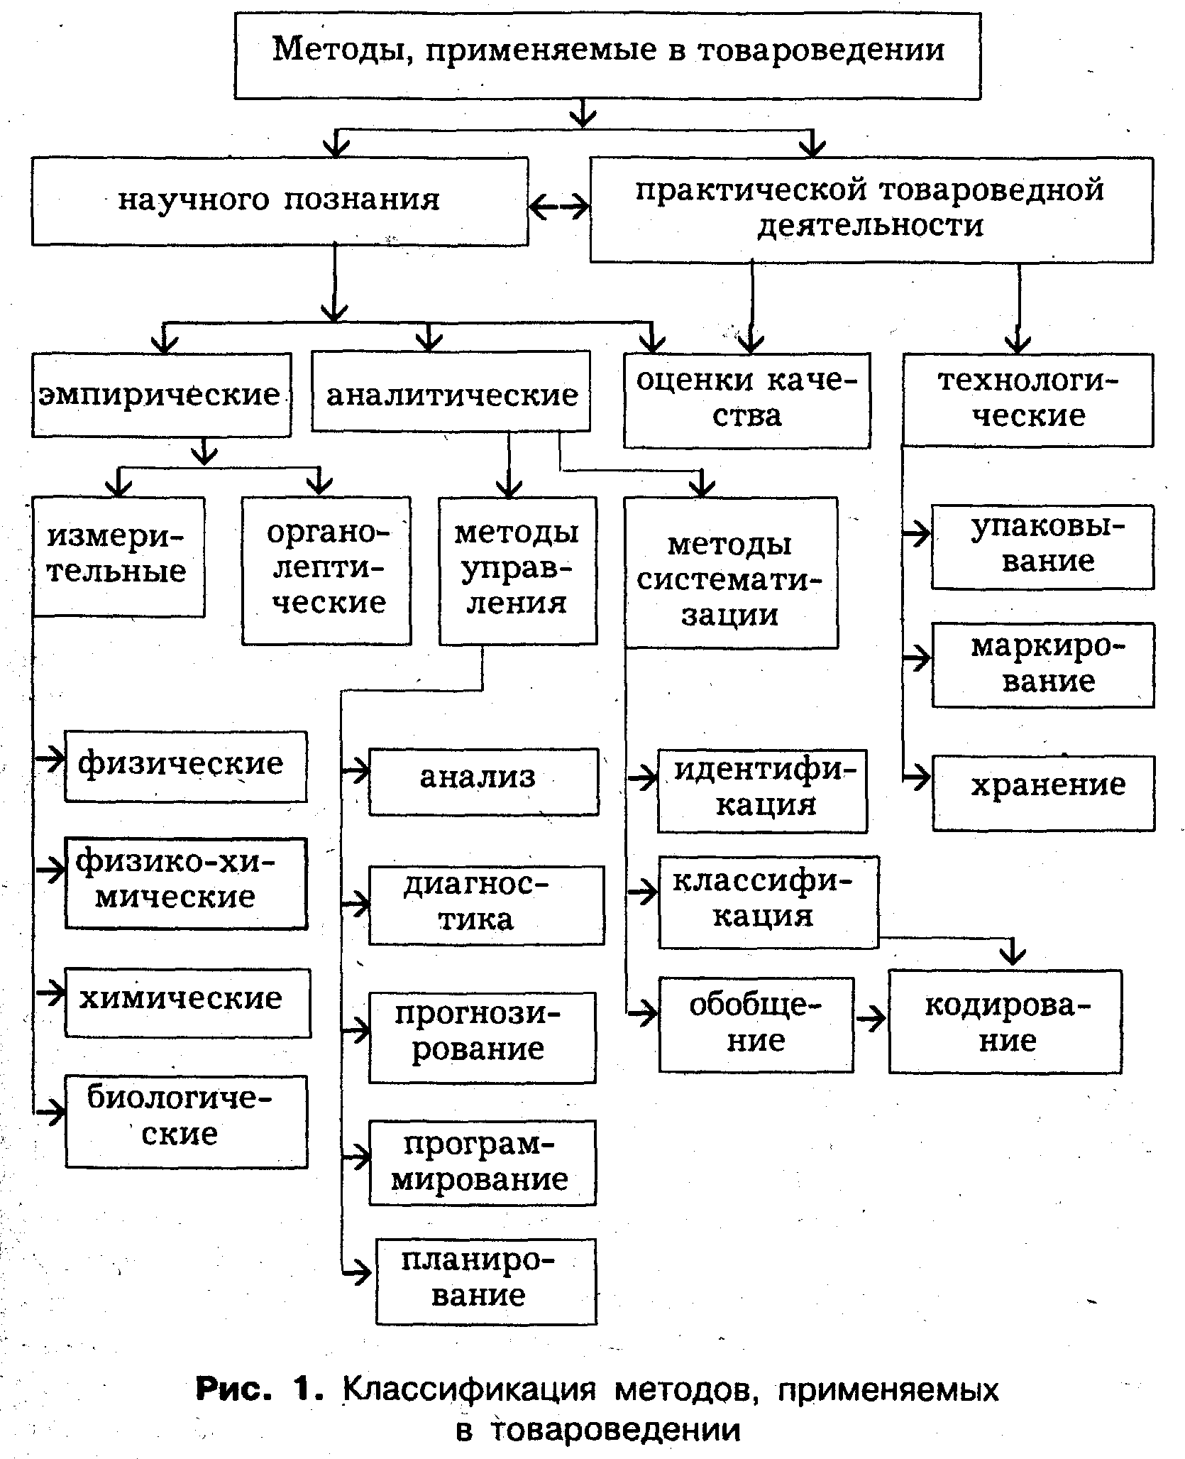
В товароведении применяются две группы методов: методы научного познания и методы практической товароведной деятельности. Классификация методов, применяемых в товароведении, показана на рисунке 1.

Рисунок 1 – Классификация методов, применяемых в товароведении
В курсе «Товароведение» рассматриваются только методы научного познания. Методы практической товароведной деятельности разбираются в курсе «Экспертиза товаров» (методы оценки качества) или в частных разделах товароведения (технологические методы), так как выбор их определяется с учетом специфики товаров.
Методы научного познания направлены на исследование основного объекта товароведения – товара, его характеристик и изменений в процессе товародвижения. В эту группу входят эмпирические, или экспериментальные, и аналитические методы научного познания.
Эмпирические, или экспериментальные, методы – методы познания, основанные на опыте или наблюдениях. Эти методы находят широкое применение в товароведении. Благодаря им стали возможны исследования химической, физической и биологической природы товаров.
В зависимости от используемых технических средств измерения и принципов естественных наук экспериментальные методы подразделяются: 1) измерительные – физические, физико-химические, химические, биологические; 2) органолептические. Разновидностями физических, физико-химических и химических методов исследования являются спектрофотометрические, фотоколориметрические, рефрактометрические и другие, которые используются для научных исследований характеристик товаров, а также для целей сертификационных испытаний.
Измерительный метод – метод определения значений показателей качества продукции, осуществляемый на основе технических средств измерений.
Органолептический метод – метод определения значений показателей качества с помощью органов чувств. В научной и практической товароведной оценке качества товаров этот метод, имеющий физиолого-психологические основы, получил самое широкое распространение.
Аналитические методы – методы научного познания, основанные на мысленном или фактическом разложении целого на составные части.
Изучение таких сложных и многочисленных объектов, как товары, невозможно без использования аналитических методов. Так, рассмотрение товара как совокупности отдельных характеристик (ассортиментной, качественной и количественной) базируется на аналитических методах. Они подразделяются на две подгруппы: методы управления научным познанием и методы систематизации.
К методам управления научным познанием относятся методы анализа, диагностики, прогнозирования, программирования и планирования.
Анализ товаров базируется на данных, полученных экспериментальными методами.
В результате применения аналитических методов становится возможным диагноз, или научное описание основных признаков, характеризующих изучаемые товары. Диагностика причин возникновения различных дефектов, товарных потерь, распознавание признаков, определяющих ассортиментную принадлежность товаров, признаков количественных и качественных изменений товаров при хранении имеет существенное значение в товароведении.
Результаты диагностики могут использоваться для прогнозирования возможных изменений при формировании ассортимента товаров, требований к их качеству, товарных потерь, условий, сроков хранения и т. п. Использование методов прогнозирования является одним из актуальных и перспективных направлений развития товароведения. Выводы, полученные на основании методов прогнозирования, позволяют осуществить программирование, т. е. определить последовательность действий специалистов по обеспечению надлежащих характеристик товара или рационального товародвижения. В результате применения указанных аналитических методов становится возможным дальнейшее планирование научного познания товаров.
Методы систематизации – методы упорядочения однородных, взаимосвязанных объектов по общим признакам путем расположения их в определенном порядке.
Методы систематизации находят самое широкое применение наряду с эмпирическими методами. Более того, многочисленные результаты экспериментов необходимо упорядочить, применяя соответствующие методы систематизации.
Основополагающие методы систематизации – идентификация, классификация, обобщение (группировки) и кодирование.
Идентификация – метод отождествления, установления совпадения одного объекта с другим. Идентификация товаров направлена на установление соответствия их характеристик требованиям, предъявляемым к ассортиментной принадлежности, качеству и количеству товаров нормативными, товарно-сопроводительными документами или маркировкой.
Группировка – метод обобщения объектов по общим признакам. Он применяется для выделения ассортиментных групп. Обобщению предшествует деление целого на отдельные его части, выявление тех частей, для которых характерны общие признаки, и их объединение в группы по общности признаков.
Классификация находит широкое применение в товароведении, так как огромное количество объектов – товаров, их свойств и показателей, условий и сроков хранения – требует подразделения множества на подмножества по определенным признакам. Классификация ассортимента, свойств и показателей качества является неотъемлемой частью товароведной характеристики любого товара. Для рационального применения этого метода требуется знание его основ: определения терминов, структурных элементов, разновидностей.

2 Классификация как метод товароведения

Классификация – разделение множества объектов на подмножества по сходству или различию в соответствии с принятыми методами.
Объект – элемент классифицируемого множества. В товароведении таким элементом выступает товар. Из множества всех товаров по признаку назначения выделяются потребительские товары, товары промышленного назначения и товары для управленческой деятельности (оргтехника).
Признак классификации – свойство или характеристика объекта, по которому производится классификация.
Признаки, наиболее часто применяемые, – сырьевой, технологический, конструкторский, рецептурный, компонентный, структурный.
Признаки могут иметь качественное или количественное выражение, называемое значением признака классификации. Из перечисленных выше признаков назначение, сырьевой признак и технологический чаще всего выражаются качественно, а компонентный и структурный – количественно и качественно. Например, один из признаков классификации молочных товаров на виды – содержание жира (молоко 1,5%-; 2,5%-; 3,2%-; 3,6%-; 6%-ной жирности), а для тканей – это сырье (льняные, хлопчатобумажные, шерстяные и т. п.).
В результате деления множества на подмножества создаются классификационные группировки, которые могут иметь общие и различные признаки, а также могут быть взаимозависимыми или независимыми. Различают две разновидности метода классификации: иерархический, фасетный.
Иерархический метод классификации – последовательное разделение множества объектов на подчиненные классификационные группировки. Схематично сущность метода показана на рисунке 2.

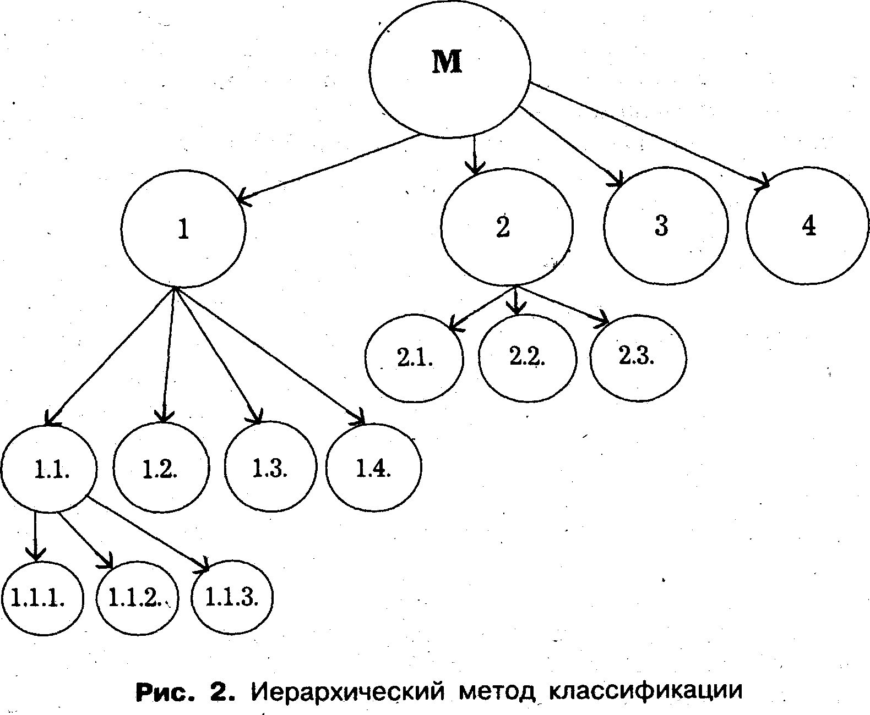
Рисунок 2 – Иерархический метод классификации
Особенностью иерархического метода является тесная связь между отдельными классификационными группировками, выявляемая через общность и различия основополагающих признаков. В основу деления множества на подмножества по основополагающему для данного этапа признаку положена ступень классификации.
Ступень классификации – этап классификации при иерархическом методе, в результате которого получается совокупность классификационных группировок. Каждая ступень и группировка выделена по своему основополагающему признаку. Различия между группировками заключаются в разных признаках. Поэтому выбор основополагающих признаков – ответственная операция деления множества, от которой во многом зависит конечный результат.
Количество признаков и ступеней определяет глубину классификации. На рисунке 2 показана классификация иерархическим методом, глубина которой равна 3.
Глубина классификации теоретически бесконечна, но на практике такая классификации чересчур громоздка и запутана, многие низшие ступени дублируют друг друга. Поэтому на практике глубина классификации обычно не превышает 10.
При необходимости увеличить число признаков применяют фасетный метод.
Фасетный метод классификации – параллельное разделение множества объектов на независимые классификационные группировки.
Особенностью фасетного метода является то, что разные признаки не связаны между собой. Термин этот произошел от французского слова facette – грань отшлифованного камня. Действительно, как каждая грань камня существует независимо от других граней, так разные классификационные группировки при фасетном методе независимы и не подчиняются друг другу (рисунок 3).

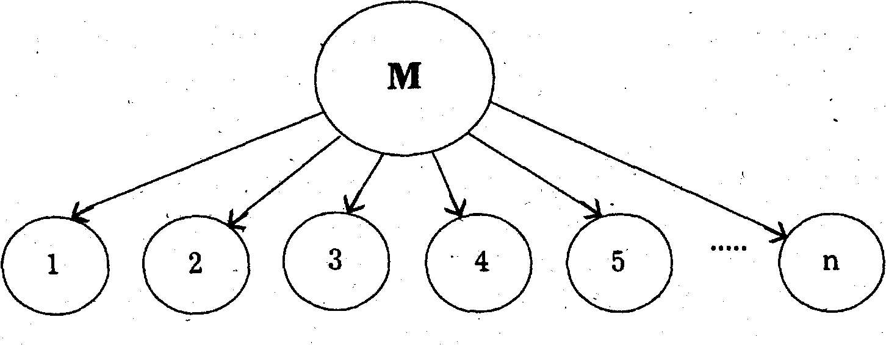
Рисунок 3 – Фасетный метод классификации

Благодаря этому фасетная система отличается большой гибкостью, возможностью ограничивать число признаков и группировок, что создает определенные удобства при использовании. Вместе с тем ее информационная емкость может быть увеличена путем выделения общих и частных классификационных группировок.
Примером фасетного метода классификации может служить классификация вин. По срокам выдержки вина – молодые, ординарные, марочные, коллекционные. По цвету – белые, розовые, красные; по технологии – тихие, игристые. Количество признаков может быть увеличено многократно: по упаковке, по изготовителям и т. п.
Каждая разновидность методов классификации характеризуется определенными преимуществами и недостатками, знание которых позволяет рационально применять эти методы с учетом целевого назначения.
Таким образом, преимущества одного метода классификации выступают в качестве недостатков другого, т. е. обе разновидности дополняют друг друга. Поэтому в ряде случаев их используют совместно.
Приведенная выше классификация виноградных вин фасетным методом всегда дополняется иерархическим методом классификации вин по технологическому признаку, причем на разных ступенях в качестве классификационных признаков выступают определенные операции, формирующие качество вин и обусловливающие их особенности. Так, тихие вина в зависимости от характера брожения и применяемых добавок подразделяются на столовые и специального назначения. На следующей ступени столовые вина делятся на типы по полноте сбраживания и применяемым операциям (вина сухие, полусухие, полусладкие и др.).
В этом случае можно говорить о системе классификации как совокупности методов и правил классификации, ее результатов.
Правила классификации предназначены для выбора разновидностей метода и признаков, по которым осуществляется деление множества на подмножества. Важнейшим правилом для иерархического и фасетного методов является выбор разновидности метода классификации в зависимости от ее целевого назначения.
Правила классификации объектов при иерархическом методе:
1 Деление множества следует начинать с наиболее общих признаков.
2 На каждой ступени можно использовать только один признак, имеющий принципиальное значение для этого этапа.
3 Разделение объектов должно осуществляться последовательно от большего к меньшему, от общего к частному.
4 Необходимо установить оптимальное число признаков, ступеней и глубины.
Рассмотренные методы классификации широко используются в товароведении при делении множества товаров на системные категории: роды, классы, группы и т. п. Эти методы могут применяться как независимо друг от друга, так и совместно.

3 Кодирование товаров

Кодирование – образование и присвоение кода классификационной группировке и/или объекту классификации.
Код – знак или совокупность знаков, применяемых для обозначения классификационной группировки и/или объекта классификации.
Целью кодирования является систематизация объектов путем их идентификации, ранжирования и присвоения условного обозначения (кода), по которому можно найти и распознать любой объект среди множества других.
Присвоение кодов осуществляется на основе определенных правил и методов. Правила кодирования:
1) код должен иметь определенную структуру построения;
2) код может быть выражен с помощью различных, заранее обусловленных знаков;
3) код должен способствовать упорядочению объектов.
Структура кода – условное обозначение составами последовательности расположения знаков в нем. Структура кода состоит из следующих элементов: алфавита, основания, разряда и длины.
Алфавит кода – система знаков, принятых для образования кода.
В качестве алфавита для кодов наиболее часто применяют цифры, буквы или их сочетания, штрихи. Различают цифровой, буквенный, буквенно-цифровой и штриховой алфавиты кода.
Цифровой алфавит кода – алфавит кода, знаками которого являются цифры.
Буквенный алфавит кода – алфавит кода, знаками которого являются буквы алфавитов естественных языков.
Буквенно-цифровой алфавит кода – алфавит кода, знаками которого являются буквы алфавитов естественных языков и цифры.
Штриховой алфавит кода – алфавит кода, знаками которого являются штрихи и пробелы, ширина которых считывается сканерами в виде цифр. Примером могут служить штриховые коды EAN и UPA, широко применяемые в международной практике.
Число знаков в алфавите кода называется основанием кода. Последовательность расположения знаков в коде определяется его разрядом.
Разряд кода – позиция знака в коде. Поскольку каждый знак характеризует какой-то заранее обусловленный признак товара, то разряд кода несет определенную смысловую нагрузку.
Условное обозначение в структуре кода – это цифра, буква, штрих или пробел. Пробел – определенное расстояние между знаками (буквами, цифрами, штрихами), которое выполняет разделительную функцию и/или выраженное в миллиметрах может означать число. В штриховом коде цифровую информацию несут ширина штрихов, пробелов и цифры внизу.
Структура кода характеризуется также длиной.
Длина кода – число знаков в коде без учета пробелов.
Например, 12 3456 789 имеет длину кода 9, а основание – 11. Таким образом, длина (Дл) отличается от основания (Ос) количеством пробелов (Кп).
Дл = Ос – Кп.
Во избежание ошибок при считывании кодов обычно вводится контрольное число, используемое для проверки записи кода.
Кодирование товаров и других объектов осуществляется несколькими способами, являющимися разновидностями метода кодирования. К ним относятся порядковый, серийно-порядковый, последовательный, параллельный, смешанный или комбинированный. Третий и четвертый способы кодирования тесно взаимосвязаны с разновидностями метода классификации.
1 Порядковый метод кодирования – образование и присвоение кода из чисел натурального ряда. Примером порядкового метода кодирования может служить присвоение чисел (кодов) в журнале группы, темам в программе и т.п. Это самый простой и распространенный метод кодирования, не требующий определенных знаний в этой области. Он позволяет осуществлять кодирование объектов, классифицированных по одному или нескольким обусловленным или случайным признакам.
2 Серийно-порядковый метод кодирования – образование и присвоение кода из чисел натурального ряда, закрепление отдельных серий и диапазонов этих чисел за объектами классификации с определенными признаками. Примером может служить присвоение порядковых номеров определенной группе товаров; Например, консервы рыбные получают индекс Р (рыбная промышленность), а затем определенный порядковый номер, например, 85 — лосось дальневосточный натуральный – горбуша.
3 Последовательный метод кодирования – образование и присвоение кода классификационной группировки и/или объекта классификации с использованием кодов последовательно расположенных подчиненных группировок, полученных при иерархическом методе классификации.
Для этого метода характерны все преимущества и недостатки иерархического метода классификации. Главными достоинствами его являются высокая степень упорядочения и возможность выявления общих и частных признаков.
Последовательный метод кодирования может быть проиллюстрирован на примере общегосударственного классификатора РБ ОКРБ 007-2012 «Классификатор продукции по видам экономической деятельности». В соответствии с постановлением Государственного комитета по стандартизации Республики Беларусь от 28 декабря 2012 г. № 83 срок введения его в действие – 1 января 2016 г.
Структуру классификатора можно представить в следующем виде:

Разделы | ХХ
Группы | ХХ.Х
Классы | ХХ.ХХ
Категории | ХХ.ХХ.Х
Подкатегории | ХХ.ХХ.ХХ
Виды | ХХ.ХХ.ХХ.Х
Подвиды | ХХ.ХХ.ХХ.ХХ
Группировки | ХХ.ХХ.ХХ.ХХХ

В ОКП РБ использован код фиксированной длины – девять цифровых десятичных знаков с формулой: ХХ.ХХ.ХХ.ХХХ. В кодовом обозначении знаки на каждой ступени деления зависят от результатов разбиения на предыдущих ступенях, а группировки одного уровня нумеруются по возрастанию порядкового номера. Пример кодирования ОКРБ 007-2012:
01 раздел | ПРОДУКЦИЯ РАСТЕНИЕВОДСТВА И ЖИВОТНОВОДСТВА, ОХОТЫ И УСЛУГИ В ЭТИХ ОБЛАСТЯХ
01.1 группа | Культуры однолетние и двулетние
01.11 класс | Культуры злаковые (кроме риса), бобовые и семена масличных культур
01.11.1 категория | Пшеница
01.11.11 подкатегория | Пшеница твердая (дурум)
01.11.11.100 | Пшеница озимая твердая
01.11.11.110 | Зерно пшеницы озимой твердой
01.11.11.120 | Семена пшеницы озимой твердой
01.11.11.200 | Пшеница яровая твердая
01.11.11.210 | Зерно пшеницы яровой твердой
01.11.11.220 | Семена пшеницы яровой твердой
01.11.12 подкатегория | Пшеница (кроме твердой)
01.11.12.100 | Пшеница озимая мягкая сильная
01.11.12.110 | Зерно пшеницы озимой мягкой сильной
01.11.12.120 | Семена пшеницы озимой мягкой сильной
01.11.12.200 | Пшеница озимая мягкая
01.11.12.210 | Зерно пшеницы озимой мягкой
01.11.12.220 | Семена пшеницы озимой мягкой
01.11.12.300 | Пшеница яровая мягкая
01.11.12.310 | Зерно пшеницы яровой мягкой
01.11.12.320 | Семена пшеницы яровой мягкой
01.11.12.400 | Пшеница яровая сильная
01.11.12.410 | Зерно пшеницы яровой сильной
01.11.12.420 | Семена пшеницы яровой сильной
01.11.12.500 | Пшеница яровая персидская и плотноколосая
01.11.12.510 | Зерно пшеницы яровой персидской и плотноколосой
01.11.12.520 | Семена пшеницы яровой персидской и плотноколосой
01.11.12.600 | Полба (спельта)
01.11.12.610 | Зерно полбы (спельты)
01.11.12.620 | Семена полбы (спельты)
01.11.12.900 | Пшеница прочая
01.11.12.910 | Зерно пшеницы прочей
01.11.12.920 | Семена пшеницы прочей
01.11.2 категория | Кукуруза (маис)
01.11.20 подкатегория | Кукуруза (маис)
01.11.20.100 | Кукуруза лопающаяся (рисовая)
01.11.20.110 | Зерно кукурузы лопающейся (рисовой)

4 Параллельный метод кодирования – образование и присвоение кода классификационной группы и/или объекта классификации с использованием кодов независимых группировок, полученных при фасетном методе классификации.
5 Смешанный или комбинированный метод кодирования – образование и присвоение кода классификационной группы и/или объекта классификации с использованием комбинирования перечисленных выше методов
Совокупность правил и методов кодирования классификационных группировок и объектов классификации заданного множества называется системой кодирования. Определенная система кодирования положена в основу классификатора.
Методы классификации и кодирования находят совместное применение в классификаторах, хотя область их распространения значительно шире.
Классификатор – официальный документ, представляющий собой систематизированный свод наименований и кодов классификационных группировок и/или объектов классификации.
Структура классификатора предусматривает его позицию и емкость. Позиция классификатора – наименование и код классификационной группировки или объекта классификации. Емкость классификатора – наибольшее число позиций, которое может содержать классификатор.
Классификаторы подразделяют на категории.
Категория классификатора – признак, указывающий на принадлежность классификатора к определенной группе в зависимости от уровня его утверждения и сферы применения. На основании СТБ 6.01.1-2001 «Единая система классификации и кодирования технико-экономической и социальной информации Республики Беларусь. Основные положения» различают классификаторы: международные (региональные), межгосударственные, общегосударственные, органов управления и предприятий.
Международный (региональный) классификатор – классификатор, принятый соответствующей международной (региональной) организацией и применяемый заинтересованными странами мира.
Межгосударственный классификатор – классификатор, принятый Межгосударственным советом по стандартизации, метрологии и сертификации или Статистическим Комитетом СНГ и применяемый заинтересованными странами СНГ.
Общегосударственный классификатор РБ – классификатор, утвержденный Госстандартом и обязательный для применения органами управления, предприятиями и организациями Республики Беларусь при межотраслевом обмене информацией. Выдержка из общегосударственного классификатора РБ (ОКРБ 007-2012) приведена выше.
Классификатор органа управления – классификатор, утвержденный органом управления, обязательный для применения предприятиями и организациями, подчиненными данному органу управления, и не подлежащий применению при межотраслевом обмене информацией.
Классификатор предприятия – классификатор, утвержденный предприятием и применяемый только на предприятии.
Вся продукция распределена по наиболее существенным признакам на ступени классификации – класс, подкласс, группа, подгруппа, вид и др. Последняя ступень классификации конкретизируется в ассортиментной части и представляет многотомное издание кодов и наименований продукции.

4 Товароведная классификация товаров, общая классификация продовольственных и непродовольственных товаров

Товары как объекты коммерческой деятельности могут подразделяться по множеству признаков, среди которых основной – назначение.
По назначению все товары подразделяют на следующие роды:
- потребительские товары – товары, предназначенные для индивидуальных потребителей для личного использования;
- товары промышленного назначения – товары, предназначенные для производства других товаров и создающие его сырьевое и технологическое обеспечение;
- оргтехнические товары – товары, предназначенные для улучшения организации административно-управленческой деятельности.
Каждый род товаров подразделяется на классы.
Класс товаров – множество товаров, удовлетворяющих обобщенные группы потребностей.
Род потребительских товаров делится на три класса: продовольственные, непродовольственные и медицинские товары. В основу деления на классы положены также назначение и удовлетворяемые товарами потребности. Так, продовольственные товары, нередко называемые пищевыми продуктами, предназначены в основном для удовлетворения физиологических потребностей организма человека в энергии и органолептических ощущениях.
Класс непродовольственных товаров удовлетворяет разнообразные потребности: физиологические (защита от неблагоприятных внешних воздействий окружающей среды), социальные и др.
Класс медицинских товаров предназначен для удовлетворения социальных потребностей в обеспечении здоровья человека.
Подкласс товаров – множество товаров, удовлетворяющих аналогичные группы потребностей, имеющие определенные различия. Например, подкласс «Пищевые продукты растительного происхождения».
Группа товаров – подмножество товаров, удовлетворяющих более специфичные группы потребностей, что обусловлено особенностями применяемых сырья, материалов, конструкций. Так, подкласс «Пищевые продукты растительного происхождения» подразделяется на плодоовощные, зерномучные и другие группы товаров, каждая из которых удовлетворяет потребности в определенном комплексе веществ и имеет специфичное назначение.
Подгруппа товаров – подмножество товаров, имеющих общее с группой основное назначение, но отличающихся от товаров других подгрупп только им присущими| признаками. Так, группа кондитерских товаров делится на две подгруппы: сахаристые и мучные товары, различающиеся соотношением основных компонентов (сахара, муки и жиров).
Вид товаров – совокупность товаров, отличающихся индивидуальным назначением и идентификационными признаками. Вид товаров как часть множества обязательно имеет общее назначение с более крупными структурными единицами, отличаясь от них индивидуальным назначением. К другим отличительным признакам вида относятся показатели, позволяющие идентифицировать вид товара.
Довольно часто вид товаров распознают по внешнему виду, а вид пищевых продуктов – дополнительно по вкусу, запаху, консистенции. Хотя эти признаки и не являются безусловными, но в силу доступности и простоты их чаще всего используют на практике. Так, виды сахаристых изделий – карамель и конфеты – отличаются в первую очередь внешним видом и консистенцией (структурой). Они имеют общее назначение – должны удовлетворять потребность в ощущении приятного сладкого вкуса, и индивидуальное – потребность в разной консистенции.
Разновидность товаров – совокупность товаров одного вида, отличающихся рядом частных признаков. Так, по признаку содержание начинки различают две разновидности карамели – леденцовая и с начинкой.
Наименование товаров – совокупность товаров определенного вида, отличающихся от товаров того же вида собственным названием (именем) и индивидуальными особенностями, обусловленными подбором сырья, материалов, а также конструкцией, технологией. Наименование товаров может быть номинальным и марочным.
Номинальное наименование – именное обобщенное название товара, выпускаемого разными изготовителями. Например, карамель Барбарис.
Марочное наименование – индивидуальное название товара, выпускаемого определенным изготовителем. Довольно часто на это наименование выдается патент, что обеспечивает защиту авторского права марочного наименования. Например, обувь «Марко», шоколад «Спартак».
Классы, подклассы и группы составляют общую товароведную классификацию потребительских товаров. Деление групп однородных товаров на подгруппы, виды, разновидности и наименования рассматривается в разделах товароведения продовольственных и непродовольственных товаров.
В основу деления потребительских товаров на роды, классы и подклассы положен иерархический метод классификации. При делении на группы могут быть использованы совместно иерархический и фасетный методы. Это видно на примере групп подкласса «Продовольственные товары растительного происхождения». Пять групп этого подкласса подразделяются по сырьевому признаку иерархическим методом (зерномучные, плодоовощные, сахар, крахмал и их заменители, растительные масла и маргариновая продукция). Остальные две группы (вкусовые и кондитерские товары) выделяются по признаку – назначению, что свидетельствует о применении фасетного метода, так как в целом при делении на группы использованы признаки, независимые друг от друга.
Общая классификация продовольственных и непродовольственных товаров рассматривается на практическом занятии.

